## Итоговая работа по модулю 2 “Анализ требований”

### Требования к разработке автомата по печати фотографий

**Пользовательские требования:**

ПТ 001 Пользователь должен иметь возможность распечатать фотографии в автомате из приложения Инстаграм

ПТ 002 Пользователь должен иметь возможность распечатать фотографии со своего телефона

ПТ 003 Пользователь должен иметь возможность ввести свой логин от Инстаграм

**Функциональные требования:**

ФТ 001 Автомат должен иметь разъемы для кабелей зарядки всех типов

ФТ 002 Автомат должен быть оснащен терминалом бесконтактной оплаты

ФТ 003 Автомат должен оповестить пользователя при помощи звукового сигнала о необходимости отсоединить телефон в случае печати фотографий с телефона

**Ограничения:**

O 001 Автомат не должен дать пользователю напечатать более 100 фотографий за один сеанс

O 002 Автомат должен закрыть страничку пользователя в Инстаграм в течение 10 секунд после завершения печати

О 003 Автомат не должен начать печать фотографий до успешного завершения оплаты печати

### Диаграмма вариантов использования

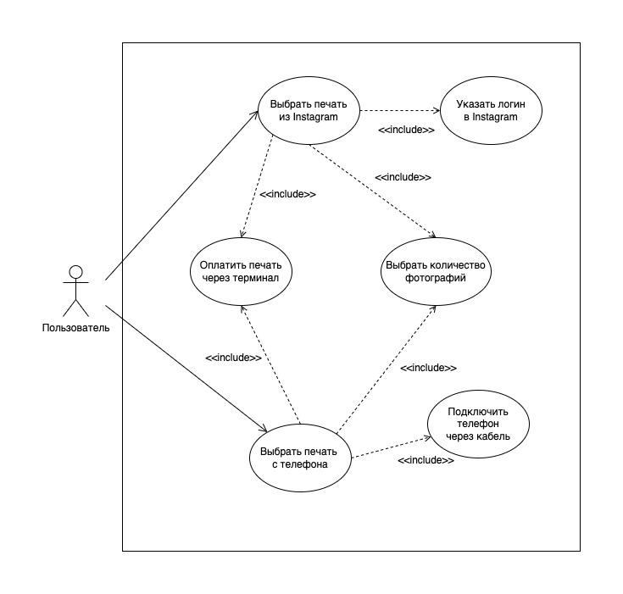

### Описание варианта использования

**UC-1** Распечатать фотографии из Instagram в автомате

**Краткое описание:** Алгоритм печати фотографий из Instagram с помощью автомата

**Первичное действующее лицо:** пользователь, который распечатывает фотографии

**Вторичное действующее лицо:** автомат печати фотографий

**Триггер:** Пользователь выбрал функцию печати фотографий на экране автомата

**Предусловие:** В автомате есть бумага для фотографий. У пользователя есть возможность совершить оплату через терминал бесконтактной оплаты.

**Основной поток:**

1. Пользователь выбирает способ печати фотографий из Instagram
2. Автомат предлагает ввести логин пользователя в Instagram
3. Пользователь вводит логин в Instagrаm
4. Если аккаунт пользователя открыт, система переходит на следующий шаг
5. Автомат предлагает выбрать фотографии для печати а также количество для каждой фотографии
6. Пользователь выбирает нужные фотографии и количество для каждой фотографии
7. Если в автомате достаточно бумаги и общее количество выбранных фотографий не меньше 1 и не больше 100, система переходит на следующий шаг
8. Автомат выводит на экран сумму для оплаты и предлагает оплатить при помощи терминала бесконтактной оплаты
9. Пользователь оплачивает печать фотографий
10. Если оплата прошла успешно, система переходит на следующий шаг
11. Автомат печатает фотографии
12. Автомат закрывает страницу с фотографиями пользователя
13. Вариант использования завершает свою работу

**Альтернативные потоки:**

4а. Аккаунт пользователя закрыт

1. Автомат предлагает изменить логин или попробовать еще раз после того, как пользователь откроет аккаунт
2. Пользователь меняет логин или открывает аккаунт
3. Система переходит на шаг 5 основного потока

7а. В автомате недостаточно бумаги либо количество выбранных фотографий меньше 1 или больше 100

1. Автомат уведомляет о необходимости выбрать корректное количество фотографий
2. Пользователь выбирает корректное количество фотографий
3. Система переходит на шаг 8 основного потока

10а. Оплата заказа не прошла

1. Автомат уведомляет о необходимости повторить оплату
2. Если пользователь хочет оплатить заказ повторно, система переходит на следующий шаг
3. Пользователь повторно оплачивает печать фотографий
4. Система переходит на шаг 11 основного потока

**Поток исключения:**

2б. Оплата заказа не прошла

1. Автомат уведомляет о том, что оплата заказа не прошла
2. Система предлагает обратиться в банк для устранения причины
3. Вариант использования завершает свою работу

**Постусловие:** в случае успешного завершения основного потока варианта использования пользователь получает распечатанные фотографии.

**Результат:** Если вариант использования завершен успешно, то фотографии из Instagram напечатаны.

### Обработка системных ошибок при реализации ПО:

Ошибка 1. Нестабильное соединение Интернет.

Автомат уведомляет пользователя о необходимости ожидания. При невозможности установить соединение в пределах заданного промежутка времени автомат уведомляет пользователя о невозможности произвести печать фотографий из Инстаграм.

Система контроля за успешной работой автоматов в заданный промежуток времени проверяет связь с каждым автоматом. И если соединение отсутствует, отправляет заявку в службу обслуживания и ремонта автоматов.

Ошибка 2. Невозможность распознавания подключенного устройства

Автомат не может распознать подключенное через кабель зарядки устройство. Автомат уведомляет пользователя о невозможности печати фотографий с его устройства и просит попробовать еще раз подсоединить устройство. В случае заданного количества безуспешных попыток автомат сообщает пользователю о невозможности печати фотографий и предлагает воспользоваться способом печати из Instagram. В службу обслуживания и ремонта автоматов направляется заявка для проверки исправности автомата.

Ошибка 3. Отсутствие или малое количество бумаги для печати

При отсутствии или малом количестве бумаги(количество задано при разработке ПО) автомат уведомляет пользователя о невозможности печати или ограничениях в печати. В службу обслуживания и ремонта автоматов направляется заявка для пополнения бумаги в автомате.

Ошибка 4. Отсутствие или малое количество чернил для печати

При отсутствии или малом количестве чернил(количество задано при разработке ПО) автомат уведомляет пользователя о невозможности печати. В службу обслуживания и ремонта автоматов направляется заявка для пополнения чернил в автомате.

Ошибка 5. Некорректная печать фотографий (плохое качество или замятие бумаги).

Пользователь имеет возможность получить информацию о решении проблемы. Автомат предлагает пользователю связаться со службой поддержки, сообщить о проблеме чтобы вернуть оплату за заказ.